Департамент освіти і науки Київської обласної державної адміністрації

Комунальний навчальний заклад Київської обласної ради

«Київський обласний інститут післядипломної освіти педагогічних кадрів»

Буртівська загальноосвітня школа І-ІІІ ступенів

**Обласний майстер-клас**

**з теми «Використання інтерактивних технологій навчання для формування предметних компетентностей учнів на уроках географії»**

***для вчителів географії***

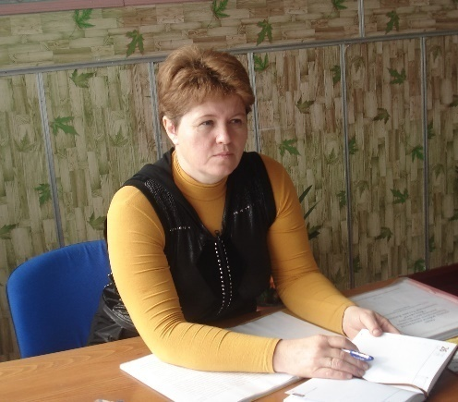

**Керівник:**

Власова Валентина Миколаївна,

учитель географії

Буртівської ЗОШ І-ІІІ ступенів

Кагарлицького району

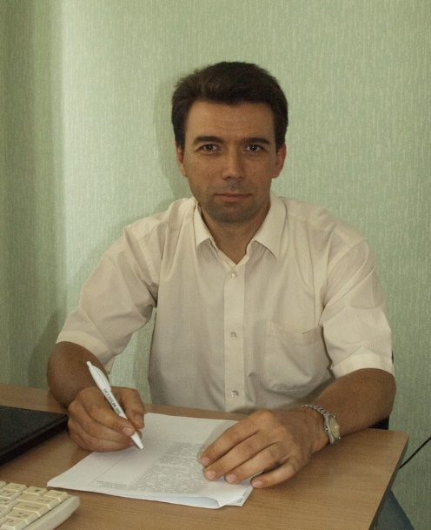

**Координатор:**

Довгань Андрій Іванович,

завідувач кафедри

природничо-математичної освіти

та технологій КНЗ КОР

«Київський обласний інститут

післядипломної освіти педагогічних кадрів»,

кандидат географічних наук, доцент

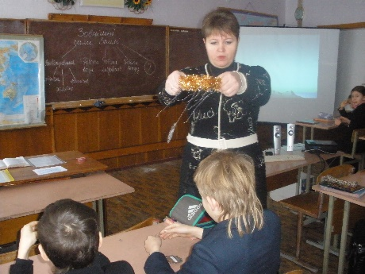**Напрями роботи майстер-класу**

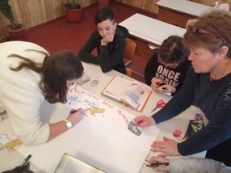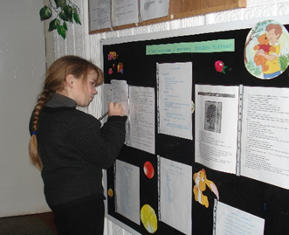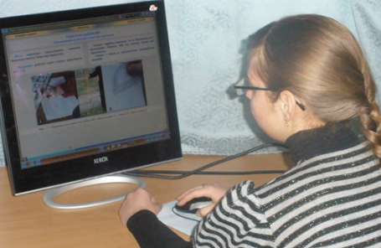

**Інформація про заняття обласного майстер-класу**

**03 листопада 2020** року в режимі **ОНЛАЙН** на платформі **Zoom**

відбудеться заняття обласного майстер-класу **Власової Валентини Миколаївни,** учителя географії Буртівської ЗОШ І-ІІІ ступенів Кагарлицького району, із теми «Використання інтерактивних технологій навчання для формування предметних компетентностей учнів на уроках географії»

**Час проведення:** І частина **13.30 – 14.10** ІІ частина **14.20 – 15.00**

**Адреса проведення другого та третього занять**: Буртівська ЗОШ І- ІІІ ступенів, с. Бурти, Кагарлицький район.

**Доїзд:** їхати до м. Кагарлика, вул. Незалежності (РДА, центральна аптека).

Від’їзд о 10.00 шкільним автобусом до с. Буртів. *Інші можливі варіанти доїзду з’ясовувати індивідуально.*

**Контактні телефони:**

0975973648 – *Власова Валентина Миколаївна,* керівник майстер-класу

**Список**

учасників обласного майстер-класу

*Власової Валентини Миколаївни,* учителя географії

Буртівської ЗОШ І-ІІ ступенів Кагарлицького району,

із теми **«**Використанняінтерактивнихтехнологійнавчання

для формуванняпредметних компетентностей учнів на уроках географії**»**

*для вчителів географії*

|  |  |  |  |  |  |  |  |
| --- | --- | --- | --- | --- | --- | --- | --- |
| **№** | **Район, місто, ОТГ** | **ПІБ** | **Заклад освіти** | **Посада** | **Відвідування** | | |
| **1 зан.**  **03. 11** | **2 зан.**  **26.01** | **3 зан.**  **20.04** |
|  | **Кагарлицький** | АхмаджоноваСевараМахмуджонівна | Черняхівська загальноосвітня школа І-ІІІ ступенів | Учитель географії |  |  |  |
|  |  | Бабич  Лідія Сергіївна | Горохуватська загальноосвітня школа І-ІІ ступенів | Учитель біології, хімії, географії |  |  |  |
|  |  | Бякова Світлана Миколаївна | Кагарлицька загальноосвітня школа І-ІІІ ступенів №1 | Учитель географії та біології |  |  |  |
|  |  | Вашека Антоніна Василівна | Великопріцьківська загальноосвітня школа І-ІІ ступенів | Учитель математики та географії |  |  |  |
|  |  | Владика Тетяна Іванівна | Переселенська загальноосвітня школа І-ІІІ ступенів | Учитель географії та біології |  |  |  |
|  |  | Власова Валентина Миколаївна | Буртівська загальноосвітня школа І-ІІІ ступенів | Учитель географії та природознавства |  |  |  |
|  |  | Гвоздецька Ірина Миколаївна | Опорний загальноосвітній навчальний заклад Кагарлицька ЗОШ І-ІІІ ступенів №3 | Учитель географії та природознавства |  |  |  |
|  |  | Гладка Тамара Віталіївна | Стайківський опорний заклад загальної середньої освіти І-ІІІ ступенів | Учитель географії |  |  |  |
|  |  | Демиденко Світлана Володимирівна | Кагарлицька загальноосвітня школа І-ІІІ ст. № 2 ім. В.П. Дашенка | Учитель географії |  |  |  |
|  |  | Ільєнко Олександр Васильович | Слобідська загальноосвітня школа І-ІІІ ступенів | Учитель географії |  |  |  |
|  |  | Лобуренко Світлана Василівна | Кузьминецька загальноосвітня школа І-ІІ ступенів | Учитель географії та природознавства |  |  |  |
|  |  | Лисюк Лариса Володимирівна | Шубівська загальноосвітня школа І-ІІІ ступенів | Учитель географії |  |  |  |
|  |  | Муковоз Анатолій Миколайович | Опорний загальноосвітній навчальний заклад Мирівська загальноосвітня школа І-ІІІ ступенів | Учитель географії |  |  |  |
|  |  | Прус Наталія Михайлівна | Кагарлицька загальноосвітня школа І-ІІІ ступенів №1 | Учитель географії та біології |  |  |  |
|  |  | Садовська Людмила Борисівна | Стрітівська філія Стайківського ОЗЗСО  І-ІІІ ступенів | Учитель географії |  |  |  |
|  |  | Хабібулліна Любов Володимирівна | Кагарлицький НВК «ЗОШ  І-ІІ ступенів-ліцей» | Учитель географії |  |  |  |
|  |  | Шершень Оксана Миколаївна | Комунальна установа Кагарлицької районної ради «Центр професійного розвитку педагогічних працівників» | В.о. консультанта Комунальної установи Кагарлицької районної ради «Центр професійного розвитку педагогічних працівни  ків» |  |  |  |
|  |  | Яцкевич Леся Станіславівна | Ставівська загальноосвітня школа І-ІІІ ступенів | Учитель географії |  |  |  |
|  | **Ржищівська ОТГ** | Груленко Ксенія Анатоліївна | ОЗО "Ржищівська гімназія "Гармонія" | Учитель географії та біології |  |  |  |
|  | **Ржищівська ОТГ** | Налісна Надія Іванівна | Балико - Щучинська загальноосвітня школа І - ІІ ступенів | Учитель географії та прирдознавства |  |  |  |